
ФОНД РАЗВИТИЯ МАЛОГО И СРЕДНЕГО
ПРЕДПРИНИМАТЕЛЬСТВА
НОВОСИБИРСКОЙ ОБЛАСТИ
(ГАРАНТИЙНЫЙ ФОНД НСО)

ул. Сибревкома, д.9, г. Новосибирск, 630007  8(383)-222-60-41; 8-800-600-34-07, www.fondmsp.ru  E-mail: info@fondmsp.ru, fond.rmspnso@ngs.ru |  | ОКПО 60815659, ОГРН 1095400000300  ИНН 5406524477, КПП 540501001

Итоги работы Фонда развития малого и среднего предпринимательства Новосибирской области на 01.01.2023 года

За период с 01.01.2022 г. по 31.12.2022 г. с Фондом сотрудничала 31 финансовая организация. Действуют рамочные Соглашения о сотрудничестве с ФГАУ «Российский фонд технологического развития» (ФРП), АО «РЛК Республики Башкортостан», АО «РЛК Республики Татарстан», АО «РЛК Ярославской области».

На 2022 год, установлены:

- гарантийный капитал в размере 2 252 765 116,37 рублей (действующий с 01.01.2022 года);

- общий операционный лимит условных обязательств равный 26 830 674 956,99 рублей, состоящий из суммы действующего портфеля поручительств на 31.12.2021 года (6 972 399 756,99 рублей) и операционного лимита на вновь принятые условные обязательства на 2022 год (19 858 275 200,00 рублей).

В 2022 году, Фондом было предоставлено 728 поручительств, объём поручительств составил 4 597 970 018,74 рублей, общая сумма средств, привлечённых в экономику области (кредиты, банковские гарантии, лизинг и займы, выданные под поручительство Фонда) составила 11 012 094 938,78 рублей

Предоставленные поручительства в 2022 году, в разрезе Финансовых организаций – партнёров

№ п/п | Наименование Финансовой организации | Поручительства, предоставленные на 31.12.2022г. |  |  | Сумма средств, привлечённых в экономику области (кредиты, банковские гарантии, займы, лизинг, выданные под поручительство) на 31.12.2022г., млн. руб.
№ п/п | Наименование Финансовой организации | Кол-во | Сумма, млн. руб. | Доля, % | Сумма, млн. руб.
1 | ПАО Сбербанк | 346 | 1528,0 | 33,23 | 3296,5
2 | Банк "Левобережный" (ПАО) | 157 | 828,6 | 18,02 | 1769,9
3 | Банк ВТБ (ПАО) | 69 | 675,1 | 14,68 | 1754,0
4 | ПАО "Промсвязьбанк" | 15 | 302,3 | 6,57 | 736,3
5 | АО "Банк Акцепт" | 25 | 296,6 | 6,45 | 592,3
6 | АО "Северный морской путь" (СМП-Банк) | 17 | 266,4 | 5,79 | 570,4
7 | ПАО Банк "ФК Открытие" | 13 | 183,0 | 3,98 | 564,0
8 | ПАО Банк ЗЕНИТ | 9 | 80,0 | 1,74 | 498,7
9 | АО "МСП Банк" | 5 | 105,0 | 2,28 | 477,0
10 | АО "АЛЬФА-БАНК" | 16 | 65,8 | 1,43 | 154,5
11 | АО "Россельхозбанк" | 8 | 79,0 | 1,72 | 152,5
12 | АО АКБ "НОВИКОМБАНК" | 1 | 50,0 | 1,09 | 150,0
13 | МКК ФОНД МИКРОФИНАНСИРОВАНИЯ НСО | 37 | 53,2 | 1,16 | 132,0
14 | ПАО "МТС-Банк" | 2 | 42,8 | 0,93 | 61,2
15 | ПАО "АК БАРС" БАНК | 1 | 5,0 | 0,11 | 25,0
16 | АО "БАНК ДОМ.РФ" | 3 | 7,0 | 0,15 | 24,0
17 | АО "Экспобанк" | 1 | 12,0 | 0,26 | 20,0
18 | АКБ "Ланта-Банк" (АО) | 1 | 11,4 | 0,25 | 16,3
19 | АО "РЛК Республики Татарстан" | 1 | 2,8 | 0,06 | 9,4
20 | ПАО АКБ "Урал ФД" | 1 | 3,0 | 0,07 | 6,0
21 | АО "Банк Финсервис" | 0 | 1,0 | 0,02 | 2,1
22 | АО "РЛК Ярославской области" | 0 | 0,0 | 0,00 | 0,0
23 | АО "Банк Интеза" | 0 | 0,0 | 0,00 | 0,0
24 | ФРП НСО | 0 | 0,0 | 0,00 | 0,0
25 | ТКБ БАНК ПАО | 0 | 0,0 | 0,00 | 0,0
26 | АКБ "НООСФЕРА" (АО) | 0 | 0,0 | 0,00 | 0,0
27 | ПАО "БАНК УРАЛСИБ" | 0 | 0,0 | 0,00 | 0,0
28 | ПАО Банк "СИАБ" | 0 | 0,0 | 0,00 | 0,0
29 | ПАО "Банк "Санкт-Петербург" | 0 | 0,0 | 0,00 | 0,0
30 | ФРП | 0 | 0,0 | 0,00 | 0,0
31 | АО "РЛК Республики Башкортостан" | 0 | 0,0 | 0,00 | 0,0
 | Итого | 728 | 4 598,0 | 100 | 11 012,1

Суммы предоставленных поручительств, кредитов, банковских гарантий, лизинга и займов, выданных под поручительство Фонда, за отчётный период представлены на графике:

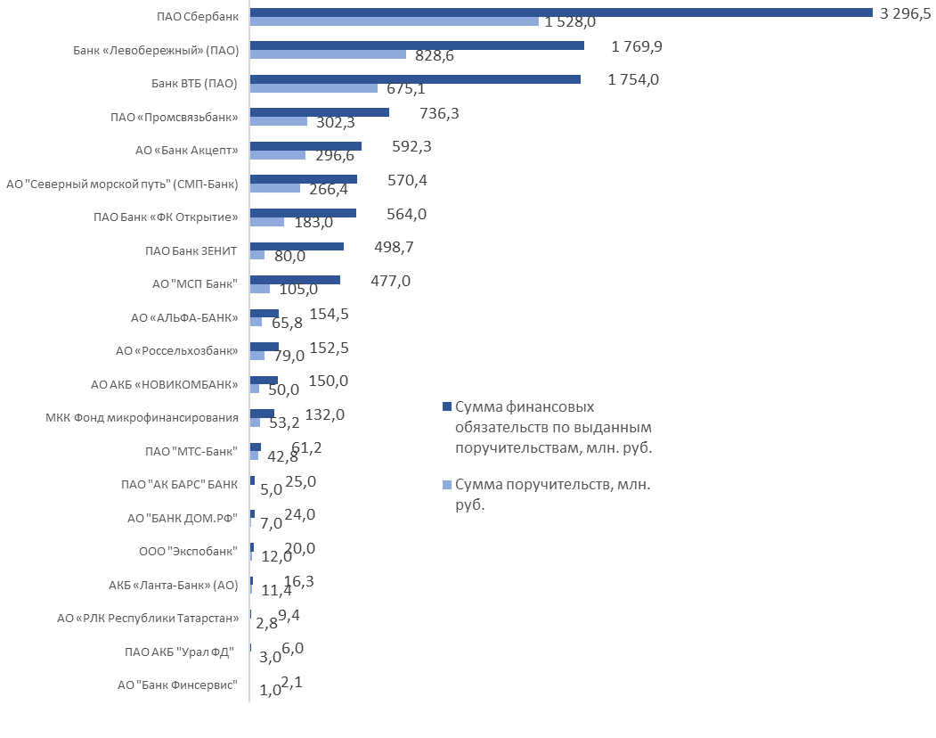
По видам деятельности предоставленные поручительства делятся следующим образом:

Вид деятельности | Количество поручительств, шт. | Доля от общего количества, % | Сумма поручительств,  млн. рублей | Доля от общей суммы поручительств, % | Сумма кредитов, банковских гарантий, займов, лизинга выданных под поручительство Фонда, млн. рублей | Доля от общей суммы привлечённых в экономику области средств (кредитов, банковских гарантий, займов, лизинга) под поручительство Фонда, %
Торговля | 330 | 45,33 | 1948,0 | 42,36 | 4499,8 | 40,86
Производство | 146 | 20,05 | 1460,2 | 31,76 | 3576,9 | 32,48
Строительство | 65 | 8,93 | 331,8 | 7,22 | 814,0 | 7,39
Транспортировка и хранение | 47 | 6,45 | 283,1 | 6,16 | 577,8 | 5,25
Сельское хозяйство | 38 | 5,22 | 199,4 | 4,34 | 453,5 | 4,12
Научно-техническая деятельность | 13 | 1,79 | 110,9 | 2,41 | 378,9 | 3,44
Прочее | 89 | 12,23 | 264,6 | 5,75 | 711,2 | 6,46
Итого | 728 | 100 | 4 598,0 | 100 | 11 012,1 | 100

Доля сумм поручительств в разрезе видов деятельности на 31.12.2022г.

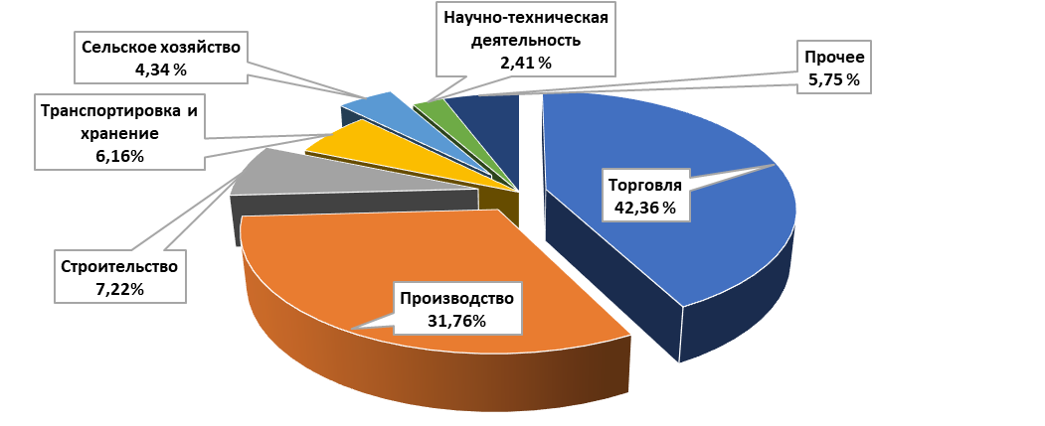
Предприниматели следующих районов и городов области воспользовались поручительством Фонда:
- г. Новосибирск – 587 поручительств (80,7%)
- Новосибирский район – 40 поручительств (5,5%),
- г. Бердск – 19 поручительств (2,6%),
- г. Обь, п. Кольцово – по 9 поручительств (1,2%),
- Купинский район, г. Искитим – по 6 поручительств (0,8%),
- Коченевский, Краснозерский районы – по 5 поручительств (0,7%),
- Куйбышевский, Мошковский, Черепановский районы – по 4 поручительства (0,6
%),
- Колыванский, Кочковский, Ордынский, Северный районы – по 3 поручительства (0,4%),
- Здвинский, Карасукский, Маслянинский, Сузунский, Татарский, Чулымский районы – по 2 поручительства (0,3%),
- Барабинский, Искитимский, Каргатский, Тогучинский, Усть-Таркский, Чистоозерный районы – по 1 поручительству (0,2%).
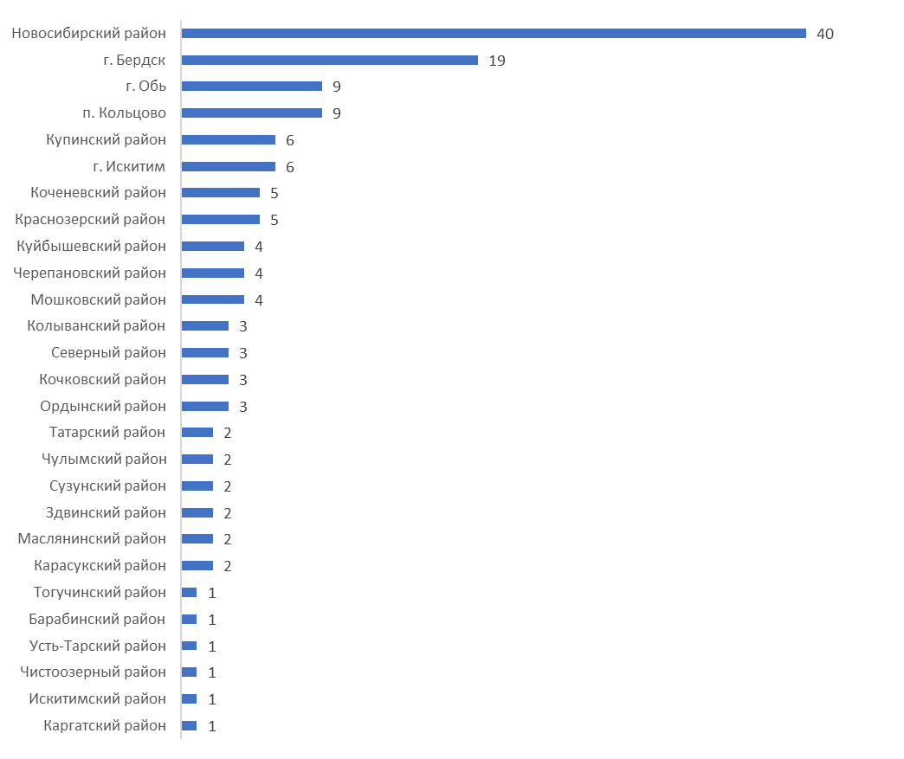
Поручительства, предоставленные Фондом, в зависимости от сроков финансовых обязательств на 31.12.2022г.

Срок предоставленных кредитов, банковских гарантий, займов, лизинга | Поручительства |  | Сумма поручительств по привлечённым в экономику области средствам (кредитам, банковским гарантиям, займам, лизингу, выданным под поручительство Фонда), млн. руб. | Сумма кредитов, банковских гарантий, займов, лизинга, выданных под поручительство Фонда, млн. руб.
 | Количество | Доля от общего количества, %
До 1 года | 171 | 23,5 | 1180,2 | 2468,3
До 3-х лет | 446 | 61,3 | 2791,2 | 6442,1
До 5-ти лет | 92 | 12,6 | 481,7 | 1456,2
Свыше 5–ти лет | 19 | 2,6 | 144,9 | 645,5
Итого: | 728 | 100 | 4 598,0 | 11 012,1
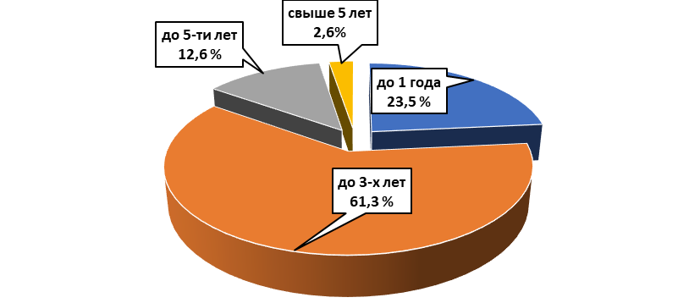

Поручительства, предоставленные Фондом, в зависимости от суммы финансовых обязательств, выданных под поручительство Фонда на 31.12.2022г.

Сумма кредитов, банковских гарантий, займов, лизинга | Поручительства |  | Сумма поручительств по привлечённым в экономику области средствам (кредитам, банковским гарантиям, займам, лизингу, выданным под поручительство Фонда), млн. руб. | Сумма средств, привлечённых в экономику области (кредитов, банковских гарантий, займов, лизинга выданных под поручительство Фонда), млн. руб.
Сумма кредитов, банковских гарантий, займов, лизинга | Количество | Доля от общего количества, %
До 1 млн. | 31 | 4,2 | 11,8 | 23,9
От 1 до 3 млн. | 104 | 14,3 | 128,3 | 255,5
От 3 до 5 млн. | 144 | 19,8 | 322,5 | 682,7
От 5 до 10 млн. | 195 | 26,8 | 830,0 | 1712,1
От 10 до 15 млн. | 74 | 10,2 | 461,2 | 1032,8
От 15 до 20 млн. | 56 | 7,7 | 487,9 | 1084,7
Свыше 20 млн. | 124 | 17,0 | 2356,3 | 6220,4
Итого: | 728 | 100 | 4 598,0 | 11 012,1

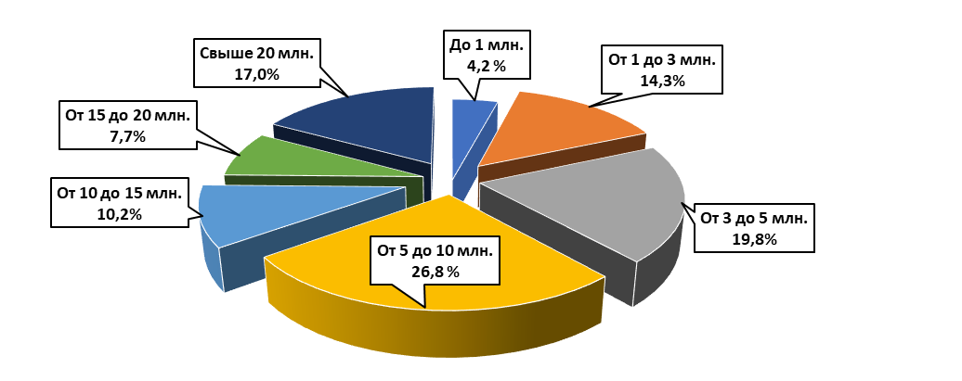
Ответственность и количество поручительств, выданных Фондом
на 31.12.2022 года

Ответственность Фонда, % | Количество | Сумма поручительства,  млн. руб. | Сумма финансовых обязательств СМП по выданным поручительствам, млн. руб.
До 30% | 86 | 487,5 | 2779,5
От 30% до 50 % | 607 | 3530,3 | 7337,9
От 50% до 70% | 35 | 580,2 | 894,7
Итого: | 728 | 4 598,0 | 11 012,1

Структура активов Фонда на 31.12.2022 г., в рублях

Наименование банка | Сумма размещенных средств, руб.
АО "БАНК ДОМ.РФ" | 100 000 000,00
АО "БАНК ДОМ.РФ" | 77 636 771,00
АО "БАНК ДОМ.РФ" | 90 877 080,00
АО "БАНК ДОМ.РФ" | 123 798 127,82
АО "Россельхозбанк" | 100 000 000,00
АО "Россельхозбанк" | 100 000 000,00
АО "Россельхозбанк" | 50 000 000,00
АО "Россельхозбанк" | 61 000 000,00
АО "Россельхозбанк" | 50 000 000,00
АО "Северный морской путь" (СМП-Банк) | 100 000 000,00
АО "Северный морской путь" (СМП-Банк) | 60 000 000,00
АО "Северный морской путь" (СМП-Банк) | 46 783 338,45
АО АКБ "НОВИКОМБАНК" | 50 000 000,00
АО АКБ "НОВИКОМБАНК" | 61 000 000,00
АО АКБ "НОВИКОМБАНК" | 51 500 000,00
АО АКБ "НОВИКОМБАНК" | 100 000 000,00
АО АКБ "НОВИКОМБАНК" | 80 000 000,00
Банк ВТБ (ПАО) | 60 000 000,00
Банк ВТБ (ПАО) | 78 078 242,17
Банк ВТБ (ПАО) | 60 000 000,00
ПАО "МТС-Банк" | 50 000 000,00
ПАО "Промсвязьбанк" | 100 000 000,00
ПАО "Промсвязьбанк" | 50 000 000,00
ПАО "Совкомбанк" | 100 000 000,00
ПАО "Совкомбанк" | 100 000 000,00
ПАО "Совкомбанк" | 61 000 000,00
ПАО "Совкомбанк" | 76 000 000,00
ПАО Банк "ФК Открытие" | 50 000 000,00
ПАО Банк "ФК Открытие" | 80 229 800,00
ПАО Банк "ФК Открытие" | 61 000 000,00

Общая сумма средств на депозитах составляет 2 228 903 359,44 рублей. Средняя доходность от размещения средств на депозитах равна 8,22%.

Выплаты по поручительствам

За отчётный период Фондом было произведено 17 гарантийных выплат по договорам поручительства 5 банкам-партнёрам на общую сумму 48 450 218,74 рублей.

Наименование Банка-партнёра | Количество выплат | Сумма выплат, руб.
Банк «Левобережный» (ПАО) | 11 | 16 205 486,89
Банк ВТБ (ПАО) | 3 | 16 125 061,15
АО КБ «ФорБанк» | 1 | 13 500 000,00
АО «Банк ДОМ.РФ» | 1 | 2 370 426,96
ПАО Банк «ФК Открытие» | 1 | 249 243,74
Итого: | 17 | 48 450 218,74
За весь период деятельности произведены выплаты по 128 кредитам, выданным под поручительство Фонда, на общую сумму 713 306 114,99 рублей.
Из них: возвращено Фонду 123 385 431,79 рубль, списано как безнадежная задолженность 82 742 984,55 рублей, остаток суммы к взысканию 507 177 698,65 рублей.

Показатели деятельности Фонда

За период с 01.01.2022г. по 31.12.2022г. Фондом было выдано:
- 671 поручительство на 4,3 млрд. рублей по кредитам на 10,5 млрд. рублей;
- 19 поручительств на 228,3 млн. рублей по банковским гарантиям на 405,0 млн. рублей;
- 37 поручительств на 53,2 млн. рублей по займам на 132,0 млн. рублей;
- 1 поручительство на 2,8 млн. рублей по договору лизинга на 9,4 млн. рублей.

Также, Фонд выступил поручителем:
- по 10 кредитам на сумму 595,4 млн. рублей, выданным с привлечением Согарантии АО «Корпорация МСП». Сумма поручительств Фонда составила 71,4 млн. рублей;
- по 25 кредитам на сумму 1021,9 млн. рублей, выданным с привлечением «зонтичного механизма» АО «Корпорация МСП». Сумма поручительств Фонда составила 197,0 млн. рублей;
- по 348 кредитам, выданным по федеральным программам льготного кредитования, на сумму 5,6 млрд. рублей. Сумма поручительств Фонда составила 2,1 млрд. рублей.

За весь период деятельности Фонда, на 01.01.2023 г.:
- количество выданных поручительств за весь период – 4 772,

- сумма выданных за весь период поручительств – 28,0 млрд. рублей;

- сумма выданных за весь период кредитов, банковских гарантий, договоров лизинга и договоров займа – 66,9 млрд. рублей;

- количество действующих поручительств – 1 323;

- сумма действующих поручительств – 8,2 млрд. рублей;

- сумма действующих кредитов, банковских гарантий, договоров лизинга и договоров займа – 21,9 млрд. рублей.

Исполнительный директор

Гарантийного фонда НСО О.И. Дронова

